BLANKE DEKO-STUFENKANTE Modern, Edelstahl, gebürstet

Blanke Systems

Eigenschaften

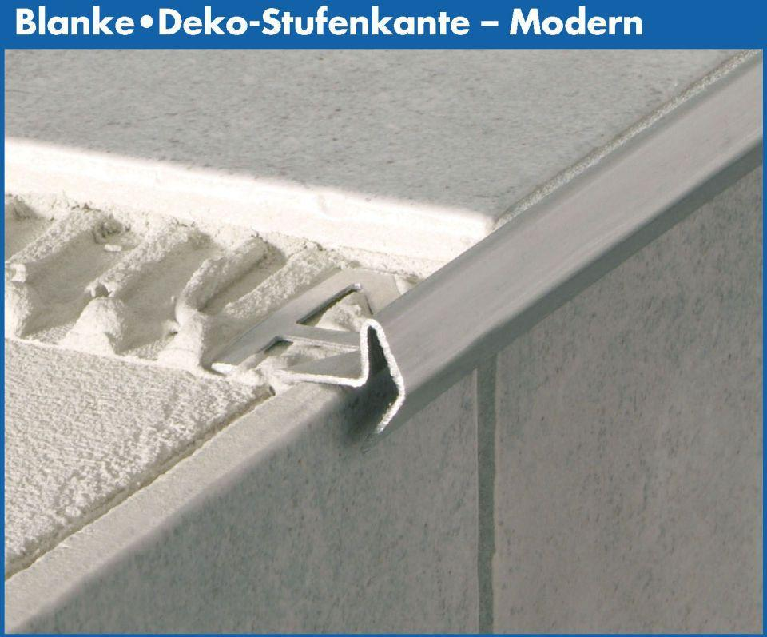

Belastbarkeit

begehbar

Farbton

silber

Feucht- / Nassraum

geeignet für Feuchtraum

Oberfläche

gebürstet, matt

Profilart

Kantenschutzprofil, Stufenprofil

Profilform

keilförmig

Werkstoff

Edelstahl

Breite (mm)

34,00

Höhe (mm)

7,00 - 12,50

Länge (mm)

1.000,00 - 2.500,00

Stärke (mm)

1,00

Befestigung

kleben, vermörteln

Brandverhalten

A1

Chemische Beständigkeit

chemikalienbeständig gem. Herstellerangabe

Fugenbreite (mm)

2,00

Farbtonbezeichnung Hersteller

matt